Minőség és Menedzsment Nonprofit Kft.
M I N Ő S É G &
MENEDZSMENT
I N N O V Á C I Ó
Székhely: 4400 Nyíregyháza, Rigó u. 12.
Telephely: 4461 Nyírtelek, Puskin u. 1.
info@minosegmenedzsment.hu www.minosegmenedzsment.hu

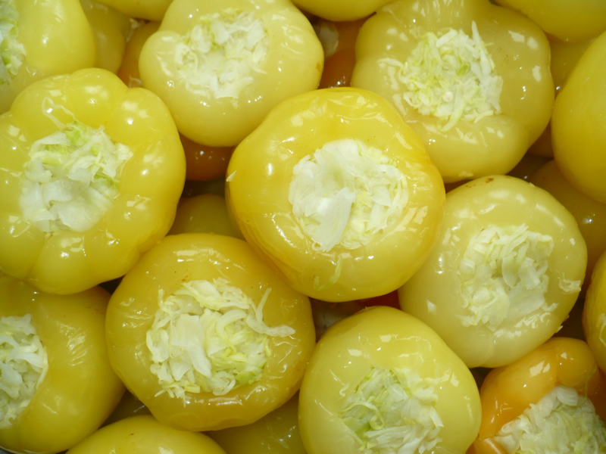
FELHÍVÁS
ÉLELMISZERFELDOLGOZÓ VÁLLALKOZÁSOK RÉSZÉRE!

Cégünk, a Minőség és Menedzsment Nonprofit Kft.
ingyenes zöldség-gyümölcsTERMÉK feJLESZTÉSI KAMPÁNYT hirdet
A RÉGIÓ ÉLELMISZERFELDOLGOZÓ VÁLLALKOZÁSAI számára.

Van fejlesztési ötlete, de nincs, aki kivitelezze? Forduljon hozzánk! Mi gyártható és eladható termékké fejlesztjük az ötletét. Önnek csak az anyagot kell biztosítania a fejlesztésekhez, a többi a mi dolgunk.
Ha nincs konkrét fejlesztési elképzelés, az sem gond, munkatársainknak biztosan lesz javaslatuk vállalkozása számára.
A javaslaton túlmenően mi elvégezzük a szükséges fejlesztési kísérleteket és elkészítjük az új termék prototípusát. Ebből a mi segítségünkkel, de az Önök üzemében lesz gyártható és eladható termék, mivel ott állítjuk be a termék gyártástechnológiájának pontos paramétereit.

A FEJLESZTÉSI szolgáltatás helyszíne: 4461, Nyírtelek, Puskin utca 1. TANMŰHELY
TÁJÉKOZTATÁS ÉS JELENTKEZÉS: Dr. Nádasdi Józsefné konzervtechnológus szakmérnöknél
Tel: 20/56-290-56
E-mail: info@minosegmenedzsment.hu
www.minosegmenedzsment.hu

A JELENTKEZÉS FOLYAMATOS.

VÁRJUK MINDEN ÉRINTETT VÁLLALKOZÁS JELENTKEZÉSÉT!

